

***Практичне завдання***

***25***

***Створення та форматування стовпчастих і секторних діаграм***

**Увага!** *Під час роботи з комп’ютером дотримуйтеся правил безпеки і санітарно-гігієнічних норм*

**Вправа 1.** **Мобільні телефони.**

**Завдання**. Зміни назву секторної діаграми **Телефони**, що зберігається у файлі **Продаж.xlsx**, задай розмір символів назви – 16. Зміни місце розташування легенди.

1. Відкрий файл **Продаж.xlsx**, що зберігається в папці:

**Робочий стіл\7 клас\Електронні таблиці\Урок 25\**

Виділи назву діаграми. У контекстному меню вибери вказівку *Змінити текст.*

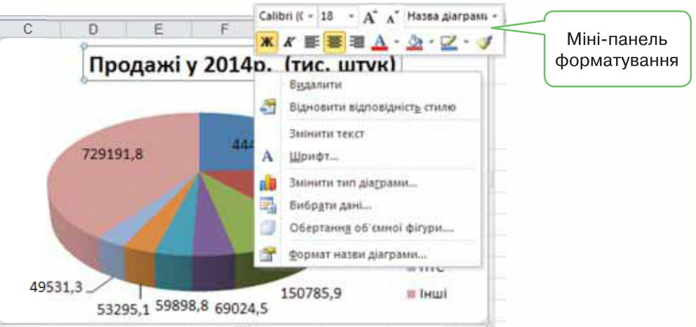

1. У текстовому написі введи новий заголовок *Продаж мобільних телефонів*. Клацни мишею у вільному від об'єктів місці в області діаграми.
2. Встанови розмір літер – 16, а колір тексту – синій.

Клацни правою кнопкою миші на заголовку діаграми та за допомогою інструментів, розташованих на міні-панелі форматування, встанови потрібні параметри форматування.

1. Зміни місце розташування легенди за зразком.

Клацни правою кнопкою миші на діаграмі та за допомогою інструментів групи **Макети діаграм** вкладки **Знаряддя для діаграм** розмісти легенду зверху

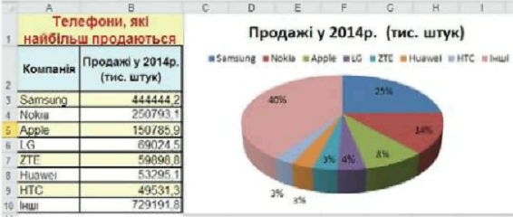

1. Збережи результати у файлі з тим самим іменем у папці:

**Робочий стіл\7- клас\Власне прізвище\Урок 25\**

**Вправа 2.** Продаж телефонів.

**Завдання**. Побудуй стовпчасту діаграму для даних, що містяться в таблиці **Продаж.xlsx** для порівняння кількості проданих мобільних телефонів у 2013 та 2014 роках.

1. Відкрий файл **Продаж.xlsx**, що зберігається в папці:

**Робочий стіл\7 клас\Електронні таблиці\Урок 25\**

та вибери аркуш **Продаж порівняння**.

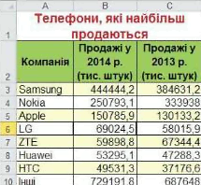

1. Виділи діапазон клітинок **А2:С10** і побудуй стовпчасту діаграму.

На вкладці **Вставлення** вибери за допомогою інструментів групи **Діаграми** **стовпчасту** **діаграму**

1. У полі заголовка введи назву діаграми *Продаж телефонів*, як показано на малюнку.

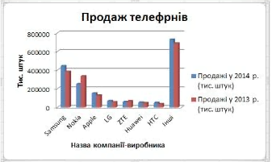

1. Збережи результати у файлі з іменем **Продаж телефонів** у папці:

**Робочий стіл\7- клас\Власне прізвище\Урок 25\**

1. Закрий всі відкриті вікна.
2. Повідом вчителя про завершення роботи.